Акция «Библиотеки родному городу» на улице – это праздник для взрослых и детей в Общероссийский день библиотек. Акция организованна сотрудниками Центральной библиотеки им. П.В. Алабина и Детской библиотеки им. Б.А. Порфирьева.
Каждый год (с 2015 года) в акцию включаются разнообразные мероприятия. В 2018 году присутствующие могли поучаствовать: в танцевальном марафоне "Возьми книгу в руки и танцуй" (все вместе повторяли движения за танцевальным коллективом «Эврика» детской школы искусств), в поэтическом чтении «С милым краем дышу заодно…» (выбор стихотворения на «Стихосушка или литературная сушка», и чтение его в микрофон), в «Книжном гороскопе» (по знаку зодиака желающие сравнивали себя с литературным или сказочным героем), в измерении своего роста в книгах, в разгадывании филворда, а беспроигрышной лотерее и в фотосессии «Я люблю книгу», а также отдохнуть на «Библиотечной скамейке» в кругу родителей или друзей.
Закончилась акция чтением высказываний о книгах, и ребята дружно запустили эти цитаты в небо на шариках с громким криком: «Да здравствует библиотека! Ура!»
В мероприятии активно участвовали все категории населения, приходили семьями, классами.
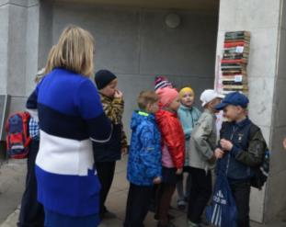

измерение своего роста в книгах

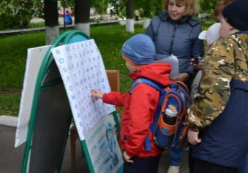

разгадывание филворда

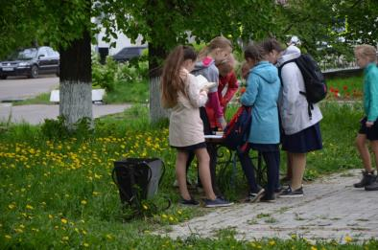

Библиотечная скамейка
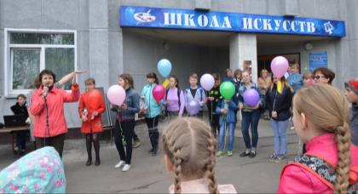Цитаты в шариках. Условие – кто найдет цитату и принесет в библиотеку – приз
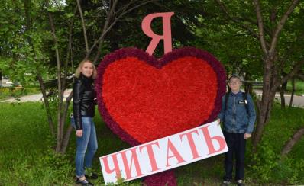

Фотозона

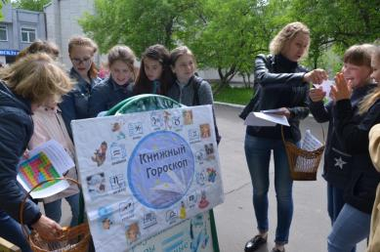

Книжный гороскоп

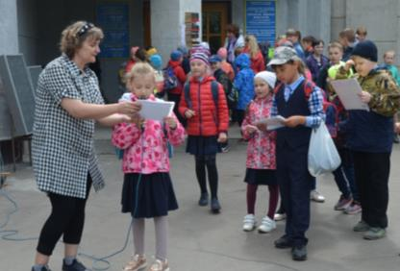
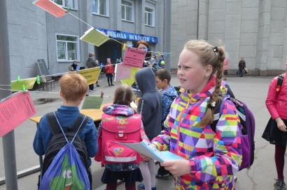Стихосушка (выбор стихотворения
и озвучивание его в микрофон, как взрослыми, так и детьми)

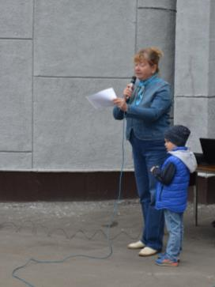

Советская районная детская библиотека им. Б.А. Порфирьева приняла участие в акции «Активное поколение». Бабушки и дедушки часто приходят в библиотеку, ведь они заботятся о том, чтобы их внуки были культурными и образованными людьми, а для этого они должны много читать и посещать библиотеку. На мастер класс был приглашен 2 класс с классным руководителем.
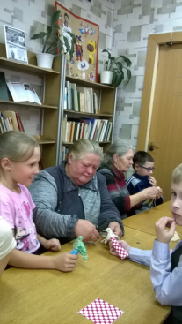
29 сентября внуки встречали своих бабушек в фойе и приглашали их в детский читальный зал. В начале, библиотекарь поздравила бабушек с Днём мудрости. Бабушки – это люди, обладающие огромным опытом и мудростью. С именем бабушки ребенок связывает все доброе: уют в доме и вкусную еду, колыбельную песенку, ласковое прикосновение рук и чтение вечерней сказки. Бабушкино присутствие – символ стабильности семьи, она хранитель семейных традиций. Библиотекарь предложила взрослым и детям сначала отгадать загадки, а затем изготовить куклу-оберег, ведь кукла – это загадочный символ Древней Руси. Считалось, что куклы, сделанные своими руками, обладают магическими свойствами: приносят счастье в дом и надежно защищают от горестей и болезней.
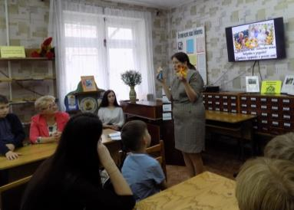
На мастер-классе бабушки и внуки трудились вместе, помогая друг другу, поэтому куклы у всех получились замечательные. Так и должно быть: кукол – берегинь нужно изготовлять с любовью!
В заключение мероприятия учитель с детьми подготовили концерт-поздравление: дети читали трогательные стихи о бабушках, для них были исполнены частушки и песни.

